Cine Club Universitario

La Linterna Mágica

Centro de Estudios Regionales

Circulo de la Prensa - Mendoza 240

Martes 14 de Mayo 2022

20.30 hs.

Cine Ciclo Negro

Ficha Técnica

Título Original: “OldBoy”

Director : Park Chan-wook

Producción: Show East Co. Ltd

País: Corea del Sur

Año: 2003

Género: Thriller

Duración: 123 min.

Idioma: Ingles

Sinopsis
Oh Dae-su es un hombre de negocios coreano que un día es secuestrado y confinado durante años en una celda en la que sólo hay una televisión. Y, sin embargo, ignora por qué razón está allí... Segunda parte de la "trilogía de la venganza" de Park Chan-wook.

Critica:

Como decía el filósofo Aristóteles en su obra Sobre la poética, la tragedia imita situaciones serias, con un lenguaje elocuente y contrapuntos dramáticos que mueven las emociones más intensas. Estas se expían en forma de catarsis por medio de circunstancias en las que el héroe es llevado al extremo más dramático por culpa de su propio error.

En ese sentido Oldboy (2003), tiene una estructura de tragedia griega cuyo argumento se adapta a la modernidad, con muchos elementos dentro del canon de este tipo de obras. De principio a fin, Oldboy (2003) nos remite a nuestras emociones más profundas, superando la idea genérica de cómo funciona un thriller psicológico.

Entre otras metáforas podríamos citar la alegoría de la caverna de Platón, visible en la parte del film donde Oh Dae-Su permanece absorto la habitación donde es encerrado. El llega a ser incapaz de distinguir entre la realidad y la fantasía mostrada en el televisor del cuarto. La locura del encierro es una locura pura, potenciada por esta situación que llevan al personaje a no querer abandonar su caverna.

La reconstrucción de una vida

El protagonista es doblegado y fragmentado completamente. Sólo tras su enigmática liberación, comienza a reconstruir su personalidad y su ser. Incapaz, por otro lado, de llevar a cabo su venganza, comprende como su realidad ha perdido todo el sentido, y este clima desolador abarca el resto de la película.

A pesar de ser una obra con grandes dosis de violencia, esta no es mostrada por su estética. Esta es mostrada como un conjunto de elementos que nos ayuda a crear un relato en forma de fábula que confronta su nuestra ética. Aquí aparece la idea de justicia enfrentada al concepto de víctima de un destino cruel.

Esto lleva al concepto de héroe de la tradición clásica, ocupando su puesto no como salvador, sino como la personificación de la inevitabilidad de nuestra completa destrucción. Es curioso como una película oriental es capaz de reflejar de manera tan fiel el concepto de héroe clásico de la tradición occidental.

Una historia contada muchas veces

En Oldboy (2003), la venganza se aborda desde una perspectiva trágica. Podría funcionar curiosamente como la contraparte de una gran obra como es El Conde de Montecristo. En ella, el protagonista consigue encontrar su propia humanidad, al perdonar a sus enemigos. Esto conllevaría renunciar a su venganza por salvar su espíritu. Oldboy (2003) invierte este final, ya que Oh Dae-Su, ultima las consecuencias del anhelo de vengarse en lugar de celebrar su misteriosa puesta en libertad.

El aspecto más destacable del que te percatas una vez finalizada la cinta, será el hecho de que no hemos estado observando la venganza de Oh Dae-Su como se nos hace creer sino la de su antagonista, Lee Woo Jin. Cumple el rol de antagonista del cine contemporáneo. Es elegante, meticuloso e inteligente, y tal como se muestra, ejerce un poder total en todas aquellas decisiones que Oh Dae-Su toma de manera “libre”.

La utilización de herramientas del lenguaje cinematográfico muestra esta idea de poder incluso antes de revelarse icónicamente a quien se está enfrentado el protagonista. La música es una de las maneras en las que se muestra el control omnipresente que ejerce Lee Woo Jin hacia Oh Dae-Su. Esta música es elegante y sofisticada, al igual que el antagonista, que contrasta con el personaje encarcelado, víctima de sus impulsos. Con esto se determina que la música siempre ha remitido hacia el personajes de Lee Woo Jin.

Conclusión de Oldboy

Al final de Oldboy (2003) se desata el giro argumental. En palabras de Lee Woo Jin, el protagonista ha estado siguiendo una senda equivocada por qué intentaba responder a la pregunta de que por qué fue encerrado, en lugar de plantearse su misteriosa liberación.

Toda la venganza de nuestro antagonista se resumía no en matar a Oh Dae-Su, sino en ir un poco más allá. El desenlace de nuestro protagonista es incierto pero sabemos que sus actos lo dejarán atormentado para el resto de sus días. Con esto Lee Joo Win sabe que ha ganado y que su fría venganza siempre fue un plato que se debía servir frío.

https://cinemagavia.es/oldboy-2003-pelicula-critica/

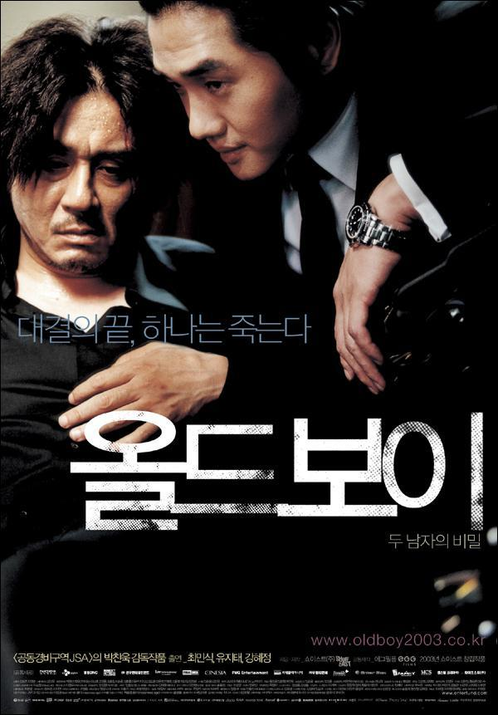

AUSPICIAN “La Linterna Mágica”:

Circulo de la Prensa

